闽侯县第二中学防坠网采购项目需求表

- 项目名称：闽侯县第二中学防坠网采购项目
- 单位地址：闽侯县尚干镇尚南路76号
- 预算金额：102981.19元
- 项目内容：
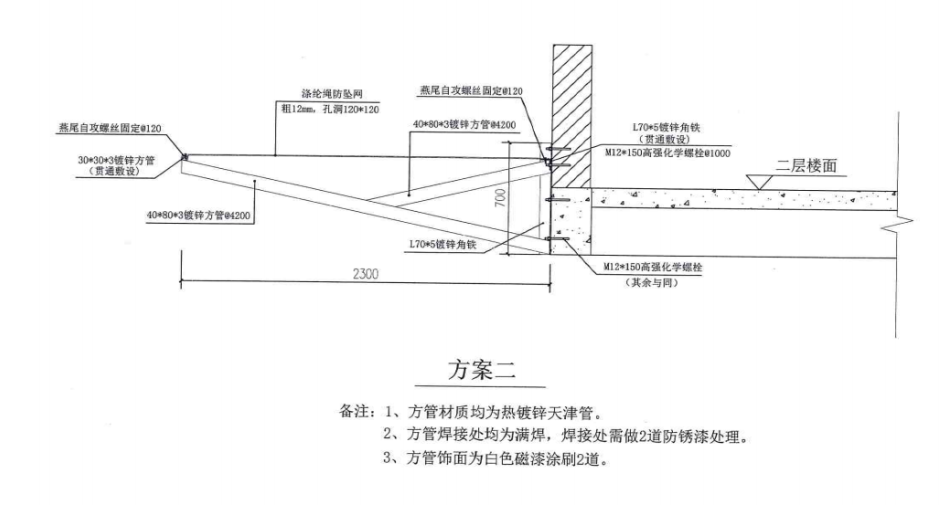

（防坠网安装在所要求安装的建筑物的二层走廊外侧，约710.22平方米，具体见现场）。
五、投标人且在开标前将符合本次招标的防坠网样本一片（白色1M²）、镀锌方管一段（60厘米）送至学校。
六、采购时间要求：30个日历天安装完毕，开工日期以招标人开工令为准。
七、材质要求：涤纶绳防坠网粗12mm、孔洞120*120；镀锌角铁L70*5；高强化学螺栓@1000 M12*150；热镀锌天津方管（贯通敷设）30*30*3；热镀锌天津方管@4200 40*80*3。另外钢构部分先除锈处理刷两遍防锈漆后上一层面漆。
八、采购控制价依据：上级部门询价按涤纶绳防坠网项目控制价最高价145元/平方米，以及我校测量本次工程量710.22平方米平方米，确定投标最高价为102981.19元。
九、投标保证金：本项目每个投标申请人需提交贰仟元人民币的投标保证金，投标保证金现场缴交。中标人投标保证金需另提交贰仟元人民币的投标保证金以投标公司公户转账形式汇入：
户名：闽侯县财政国库收付中心
账号：35001616607052502257-1046备注好汇闽侯二中防坠网项目的履约保证金
开户银行：建设银行闽侯县支行
中标人的投标保证金转入闽侯第二中学账户后，退还现场缴交的保证金。中标人的投标保证金转为履约保证金，在货物安装并验收合格后，一个星期内退还。未中标人的保证金于开标后现场退还。
十、合同签订：开标后，公示5天，同时我校向主管局提请采购审批，审批结束且公示期无疑义向中标人发送中标通知书，中标人在接到中标通知书后三天内，应派代表与招标单位签订供货合同。逾期未与招标单位签订合同，将视为自动放弃，且没收投标保证金。
十一、付款方式：产品验收合格后发包人支付全额采购合同款项，项目保修期限为一年。

闽侯县第二中学
2023年4月24日

